Сообщение о возможном установлении
публичного сервитута

Администрация Волгограда, в лице департамента муниципального имущества администрации Волгограда, в соответствии со статьей 39.42 Земельного кодекса Российской Федерации уведомляет о поступлении ходатайства ООО «Газпром газораспределение Волгоград» об установлении публичного сервитута в отношении:
- части земельного участка с кадастровым номером 34:34:040017:10, местоположение: Волгоградская обл., г. Волгоград, ул. Советская;
- части земельного участка с кадастровым номером 34:34:040017:1364, местоположение: обл. Волгоградская, г. Волгоград, ул. Советская, д. 47/1;
- части земельного участка с кадастровым номером 34:34:000000:222, местоположение: обл. Волгоградская, г. Волгоград, пр-кт Ленина В.И.;
- земель государственной неразграниченной собственности, согласно прилагаемой схеме:

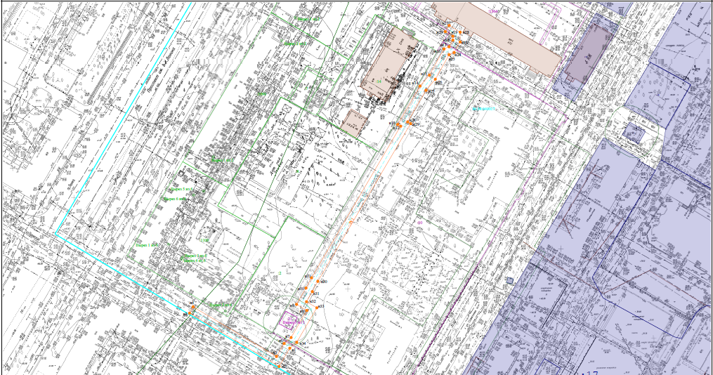

Общая площадь зоны установления публичного сервитута – 1103 кв. м.
Сервитут устанавливается в целях, предусмотренных пунктом 1 статьи 39.37 Земельного кодекса Российской Федерации для строительства линейного объекта газораспределительной сети: «Технологическое присоединение к сети газораспределения нежилого здания по адресу: ул. Советская № 47/1, Центрального района,
г. Волгоград».
Заинтересованные лица могут ознакомиться с поступившим ходатайством об установлении публичного сервитута и прилагаемым к нему описанием местоположения границ публичного сервитута, подать заявления об учете прав на земельные участки в срок по 26 сентября 2024 г. включительно в департаменте муниципального имущества администрации Волгограда по адресу: ул. Порт-Саида, 7а, кабинет № 8 (пн-пт 8:30–17:30, перерыв 12:30-13:30).
Сообщение о поступившем ходатайстве об установлении публичного сервитута размещено на официальном сайте администрации Волгограда http://www.volgadmin.ru в разделе «органы власти» → «администрация» → «структурные подразделения» → «департамент муниципального имущества администрации Волгограда» → «объявления».

